Победа - за нами!
7 августа 2022 года в Москве закончились игры Кубка России по пляжному гандболу среди женских команд. Щербиновским девушкам, воспитанницам тренера МБУ ДО ДЮСШ ст. Старощербиновская и тренера сборной команды России Андрея Гарькавого, пришлось сражаться за главный титул с лучшими московскими сборными. Несмотря на сильную конкуренцию, на протяжении всех матчей наша команда была фаворитом.
В итоге, Кубок России, уехал в Щербиновский район! Победа — за нами!
Поздравляем девушек и тренера с феноменальным успехом!

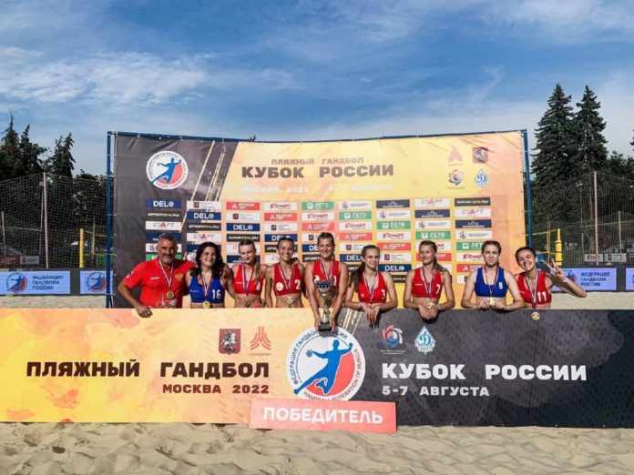

Гарькавый А.В., тренер-преподаватель
МБУ ДО ДЮСШ ст. Старощербиновская

